Título: Coaching e suas vantagens
Introdução

O termo 'Coach' foi inicialmente utilizado em 1830 na Universidade de Oxford, sendo o significado deste termo, uma gíria para tutor. A origem do termo 'coaching' começou no final da década de 1880, estando associada com a profissão treinador (esportivo).

Nesse sentido, até então, uma definição muito simples para coaching era: metodologia que se concentrava em orientar, instruir e treinar um indivíduo ou um grupo de pessoas com o único objetivo de atingir certas metas e objetivos.

COACHING - HISTORIA

Antes de 1800

O conceito de tutor sempre existiu na historia humana. Um membro mais experiente do grupo treinava e orientava o mais jovem a assumir determinadas tarefas.
Por exemplo, Sócrates, por meio de diálogos e questionamentos com seus discípulos praticava a orientação e a reflexão.

De 1800 até 1900

Inicia-se a busca pelo entendimento humano – seus desejos, motivadores e objetivos. A Psicologia surgiu em sua forma inicial durante este período em que havia somente descrições vagas de funções mentais e percepções. O embrião de gestão de pessoas também surgiu durante este período em decorrência da Revolução Industrial e necessidade de controle.

De 1900 até 1920

Este foi um período de avanços tecnológicos e científicos. A industrialização avançou durante este período. Houve o impacto da Teoria da Relatividade. Freud desenvolveu e utilizou a psicoterapia. A partir dos anos 1900, houve uma grande diferença na forma como os gestores utilizaram as teorias científicas de gerenciamento - uma resposta à Revolução Industrial, que exigia especialização do trabalho, unidade de comando, cadeia hierárquica adequada e coordenação das atividades. Na década de 1910, observou-se o inicio da gestão científica e clássicos começaram a surgir. Já na década de 1920, inicia-se o movimento das relações humanas. Os estudos de Hawthorne ocorrem e as teorias e práticas de negócios também começam a adotar modelos psicológicos de gestão.

O trabalhador de “homo economicus” passa a ser visto como "homo social"

De 1930 até 1950

Os avanços tecnológicos e científicos continuaram durante este período. Influências da produção moderna começaram a invadir quase todos os aspectos da vida, tais como gestão, educação, consultoria. Muito baseia-se no modelo militar de controle e comando.
A psicologia vê surgir novas teorias que se contrapõe às teorias freudianas - surge o behaviorismo oferecendo uma abordagem empírica através de métodos científicos.
Na década de 1950 Maslow e Rogers apresentam uma abordagem humanista em psicologia, que é adotada pelo comando das organizações embasada na famosa pirâmide das necessidades. Perls populariza a Gestalt-terapia e surge a psicologia cognitiva.

PIRAMIDE DE MASLOW
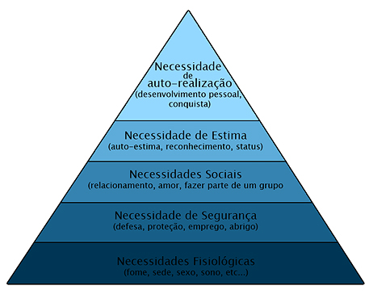
Fonte: http://www.portal-gestao.com/item/6680-hierarquia-de-necessidades-de-maslow.html

De 1960 até 1970

O movimento humanista ganha força e faz com que as corporações entendam que as pessoas precisam ser bem tratadas. Foi durante esse período, que surgiram literaturas mais dirigidas à gestão de pessoas e consequentemente treinamentos e gerenciamentos passaram a fazer parte da rotina empresarial.
Treinamento começou a ganhar importância e surgiram livros de gestão direcionados ao coaching que explicavam como os gestores poderiam utilizar o coaching para melhorar o desempenho do trabalhador.

Antes dos anos 1970, o termo "Coaching Executivo" não existia, mas sim o termo "aconselhamento". O conceito de coaching foi introduzido mais tarde, sendo aceito por unanimidade no uso comercial.

1980

Foi entre os anos 1970 e 1980, que nos EUA percebe-se o potencial do processo de coaching no setor empresarial, concluindo que o treinamento é essencial para apoiar os gestores no desempenho e consequentemente no atingimento das metas e objetivos traçados. Fica claro que dele (do treinamento) também depende a sobrevivência do negócio.

Dennis Kinlaw defende a necessidade de treinamento para alcançar um desempenho superior e assuntos relacionados com o desempenho. Na Grã-Bretanha, o tema do treinamento recebeu uma nova abordagem e incluiu o processo em que você pode realizar discussões diretas com seus colegas em uma tentativa de resolver problemas e completar, assim, as tarefas necessárias.

Coaching e aconselhamento eram muitas vezes usados ​​como sinônimos. A década de 1980 viu definitivamente o crescimento do coaching. Revistas publicam numerosos artigos sobre este conceito e foi durante esse tempo surge a necessidade de treinamento para o desenvolvimento de liderança e práticas de habilidades de gestão.

De 1990 a 2000

O conceito de treinar progressivamente se espalhou e as referências ao treinamento foram continuamente mencionadas em revistas e livros – mais de 40 publicados só nos EUA.

Houve um crescimento enorme na indústria de treinamento. A experiência como treinador (coach) passa a ser valorizada, indicando a maturidade do conceito.

Whitmore, em 1992, seu livro "Coaching para Performance" popularizou o modelo GROW (Goals-Reality-Options-Will/Wrap-Up), que significa uma sequência de planejamento onde o Coach dirige seu cliente (o Coachee) a iniciar uma reflexão e tomada de decisão sobre as metas que estipulou para sua vida ou sua carreira. O treinamento torna-se mais acessível.

MODELO GROW

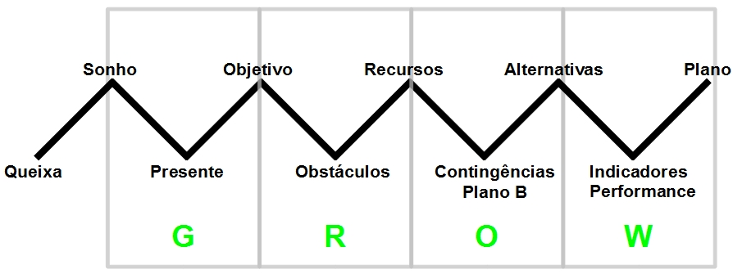

Após anos 2000

O coaching vem sendo testado metodicamente em vários modelos e em diversos setores da atividade humana, utilizando-se inclusive de teorias psicológicas exclusivas a ele.

Houve maior influência de áreas do conhecimento como a sociologia, a linguística e a antropologia. A relação coach-cliente vem sendo amplamente estudada e monitorada.

O Business Coaching tem se tornado uma necessidade no mundo corporativo e as empresas entenderam que não podem progredir na direção correta sem incluir treinamento e orientação dos colaboradores (não só pessoal chave) em sua estratégia.

As principais áreas de atuação do Coaching hoje são Profissionais (Negócios, Carreia e Executivo) e Pessoais (Vida, Esportes, Saúde, Relacionamentos, Finanças entre outros).

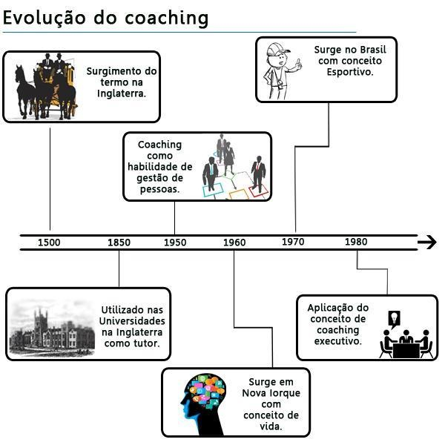
Fonte imagem: http://verticeconsultores.com.br/blog/coaching-quando-e-onde-tudo-comecou/
A mudança frequente dos negócios, força com que a estratégia de negócios precise ser reavaliada com maior frequência e essa realidade exige pessoas produtivas, que garantam o desenvolvimento da organização e contribuam para antecipar demandas e rapidamente criar respostas a elas.

O objetivo do presente trabalho é apresentar o coaching, suas finalidades além de seus benefícios pessoais e dentro de uma estrutura organizacional. Abordaremos ainda as habilidades necessárias para o coach desenvolver sua tarefa de liderança.

Para que serve o coaching

"O Coaching... oferece um processo através do qual as pessoas se desenvolvem e através do qual são removidos os obstáculos para a consecução dos resultados..."
(MARSHALL, 2003, p.20)

O que é Coaching?

O ICF (Internationl Coach Federation) define coaching como uma parceria entre o orientador (coach) e seu cliente (coachee) em um processo criativo inspira este último a maximizar o seu potencial pessoal e profissional - tal situação é particularmente importante no ambiente incerto e complexo em que vivemos.

O coach direciona o cliente como responsável por sua vida pessoal e profissional, devendo utilizar todo seu potencial buscando novos entendimentos, alternativas e opções que façam com que ele amplie suas realizações e conquistas.

O coach busca:
- Descobrir, esclarecer e alinhar-se com o que o cliente quer alcançar;
- Incentivar ao cliente à autodescoberta;
- Buscar soluções e estratégias geradas pelo próprio cliente;
- Tornar o cliente responsável e autoconsciente;
- Criar um clima verdadeiramente motivador para o desempenho;
- Melhora a relação entre o desempenho real e o esperado;
- Aumentar a probabilidade de sucesso, fornecendo feedback em tempo útil, o reconhecimento, clareza e apoio;
- Desenvolver uma ou mais habilidades;

"Coaching é desbloquear o potencial das pessoas e maximizar seu próprio desempenho. É ajudá-las a aprender em vez de ensinar a elas."
(Whitmore, 2012, p.17)

O coaching possibilita seu cliente a melhorar drasticamente a sua visão sobre o trabalho e a vida, melhorando sua autoconfiança, suas habilidades de liderança e libertando todo o seu potencial.

Conforme Clutterbuck (2008, p.17), o coach “ajuda o coachee a elaborar e a sustentar a motivação necessária para realizar as metas escolhidas”.

Benefícios dos coaching

Uma pesquisa da consultoria de gestão The Work Foundation do Reino Unido divulgou os principais benefícios percebidos por coaches profissionais daquela região.

TABELA 1
Benefícios do coaching – percepção de coaches do Reino Unido
2012
____________________________________________________________________________

Gera melhorias no desempenho / metas / objetivos dos indivíduos 84%
Maior abertura à aprendizagem e desenvolvimento pessoal 60%
Ajuda a identificar soluções para problema relacionado com o trabalho específico 58%
Maior responsabilidade 52%
Desenvolver a autoconsciência 42%
Melhora as habilidades ou comportamentos específicos 38%
Deixa claro seu papel e os objetivos 37%
Corrige problemas de comportamento / desempenho 33%
Permite a utilização mais ampla de talentos individuais / potencial 79%
Demonstra compromisso com os indivíduos e seu desenvolvimento 69%
Desempenho organizacional Superior / produtividade 69%
Aumento da criatividade / aprendizagem / conhecimento 63%
Intrinsecamente motiva as pessoas 57%
Facilita a adoção de uma nova cultura / estilo de gerenciamento 39%
Melhora o relacionamento entre as pessoas / departamentos 35%
____________________________________________________________________________
Fonte: The Work Foundation - 2012

Pelos dados acima apresentados, fica evidente e corrobora nossa opinião que o coaching é uma forma de elevação da performance individual seja no âmbito profissional ou pessoal.

Habilidades do coach

Dentre as habilidades e competências necessárias para um coach, destacamos as seguintes:

Particularidade
Entende, aceita e é sensível às diferenças individuais. Essa característica permite maior objetividade com relação à sua atuação, sem deixar conceitos preestabelecidos dominem sua ação.

Visão
Identifica e traça metas de longo prazo. Busca soluções inovadoras, eficazes e eficientes para os tópicos abordados. Busca aperfeiçoamento contínuo alinhado aos objetivos e metas traçados. Consegue visualizar pontos de estrangulamento que necessitam atuação.

Honestidade

Além de um alto padrão de justiça e ética nas palavras e ações, busca ser honesto com o coachee, sendo justo e transparente. Passa credibilidade. Dá e recebe Feedback – positivo ou negativo.

Disciplina e foco

Possui constância de proposito. Através de uma visão global, organiza e planeja eficazmente a atuação de acordo com as necessidades (seja do coachee e/ou da organização).

Sabe administrar tempo e lidam eficientemente com exigências múltiplas e prazos conflitantes. Monitoramento de progresso.

Comunicação
Comunicação clara e eficaz com os stakeholders. Saber ouvir faz parte desta característica. Habilidade em articular pensamentos em palavras que sejam do perfeito entendimento do interlocutor. Compartilhamento de informações objetivando melhorias no processo. Confidencialidade.

Inovação e Criatividade

Busca soluções novas e criativas que resultarão em melhor desempenho e resultado. Procuram novos meios de abordar assuntos ou problemas.

Paixão
Transmite e inspira outros a terem bom desempenho. Contagia pelo entusiasmo e paixão por fazer um bom trabalho.

Orientação para resultados

Entende qual é o objetivo e quais os meios para alcançá-los. Delega autoridade, porém a responsabilidade é sua.

Resiliência
Sabe se adaptar às situações e em caso de falha, consegue manter o foco e perseguir os objetivos previamente traçados. Não encara a falha como fracasso, mas como aprendizado.

Carisma

Poder de convencimento. Transparece sua índole e sinceridade em seus atos. Poder de convencimento por argumentos lógicos.

Positivo

Busca perceber sempre o melhor lado da situação, sendo muito realista. Encoraja o coachee a desenvolver competências para se tornar uma pessoa melhor, pois acredita no potencial de cada individuo.

Qualidade

Busca a excelência. Coloca seus objetivos em elevados padrões de qualidade, aplicando disciplina e orientação ao aprimoramento contínuo. Elas encorajam outros a terem altos padrões de qualidade em seus trabalhos.

Com essas características, o Coach trabalha alinhado ao coachee para atingir os resultados previamente determinados.

Conclusão

O estudo de Ferenc Mérei mostrou que não há um perfil específico de líder que seja aplicável a qualquer tipo de situação, ao contrário, o líder deve adaptar-se a cada situação e empreender diferentes estratégias para exercer a liderança.

O coach deve customizar sua atuação e despertar o potencial latente em seu cliente para que, este último possa refletir sobre sua situação atual e desenhar o futuro almejado – tanto na vida pessoal como profissional. Além disso, tem como função de avaliar a realidade a cada momento, o que o possibilita atuar da forma mais eficiente e eficaz.

Um coach é um líder. E como tal, deve ser capaz de expor com clareza que as organizações e os indivíduos são obrigados a desenvolver competências para se adequar a um mundo complexo, competitivo e em constante mutação. O segredo é não parar. Só dessa forma se atingirá o sucesso em tempos de mudança. O Coaching emerge como uma ferramenta imprescindível para o sucesso.

Referências bibliográficas

AZEVEDO, Antonio. Modelo de Coaching GROW. Disponível em: <http://www.antonioazevedo.com.br/archives/1012>. Acesso em: 04 de outubro de 2014.

CASSETTARI, Bianca. Coaching, quando e onde tudo começou… Disponível em: <http://verticeconsultores.com.br/blog/coaching-quando-e-onde-tudo-comecou/>. Acesso em: 04 de outubro de 2014.

CLUTTERBUCK, David. Coaching Eficaz: Como orientar sua equipe para potencializar resultados. Traducao Maria Silvia Mourao Netto. São Paulo: Editora Gente, 2007. 307p.

Imagem. Hierarquia de Necessidades de Maslow. Disponível em: <http://www.portal-gestao.com/item/6680-hierarquia-de-necessidades-de-maslow.html>. Acesso em: 04 de outubro de 2014.

KRAUSZ, Rosa R. Coaching Executivo: a conquista da liderança. São Paulo. Nobel, 2007. 195p

MARSHALL, G.; LYONS, L.; FREAS, A. Coaching: o exercício da liderança. Tradução: Tradutec. 9ª reimpressão. Rio de Janeiro: Elsevier, 2012. 308 p.

MOREIRA, Bernardo Leite. Coaching personalizado. Disponível em: <http://www.bernardoleite.com.br/bl/artigos.asp?id_artigo=32 >. Acesso em: 20 mai. 2004.

NICOLAK, Cristiane. Em busca de alguém para seguir. Disponível em: <http://www.rhportal.com.br/artigos/rh.php?idc_cad=cgvvtclij>. Acesso em: 04 de outubro de 2014.

TED.COM. The difference between winning and succeeding by John Wooden. Fev 2001. Disponível em: <http://www.ted.com/talks/john_wooden_on_the_difference_between_winning_and_success>. Acesso em: 04 de outubro de 2014.

WHITMORE, John. Coaching para aprimorar o desempenho. 1 ed., São Paulo: CLIO Editora, 2012. 280 p.

<http://www.theworkfoundation.com>. Acesso em: 04 de outubro de 2014.

*Esta matriz serve para a apresentação de trabalhos a serem desenvolvidos segundo ambas as linhas de raciocínio: lógico-argumentativa ou lógico-matemática.

